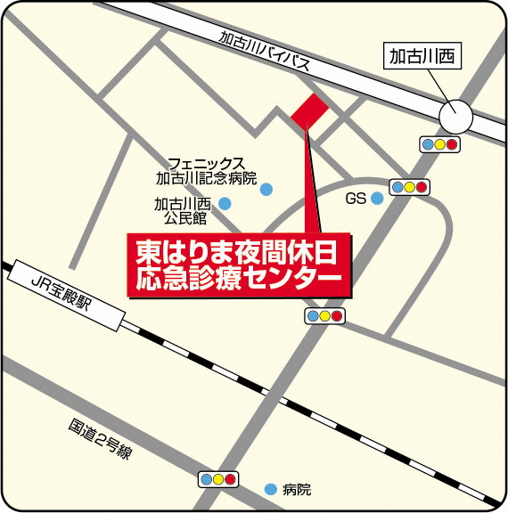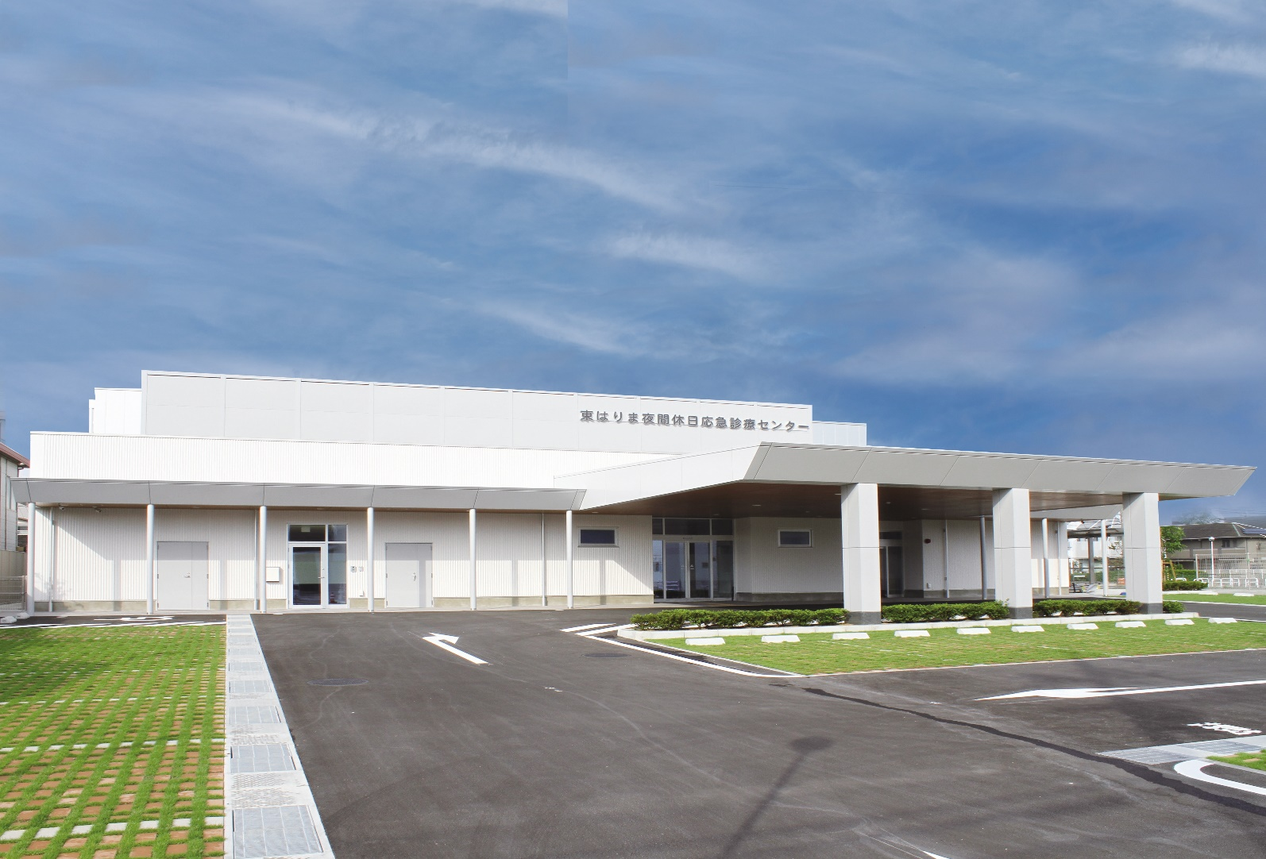

一直以来，加古川夜间急病中心在夜间（下午9点～次日上午6点）对内科・儿科实行了急救诊疗。

这次，【加古川夜间疾病中心】将迁移至【东播磨夜间休息日应急诊疗中心】。

同时，以值班医生轮番制实行的内科・儿科的应急诊疗也将在同一设施中应诊。

这里将担任对未到入院程度的轻症患者进行首次救急治疗。

※11月1日以后，外科类的休息日诊疗还是由值班医生轮番制来进行。

**诊疗科目**：内科，儿科

**诊疗时间**：(休息日）星期日，节假日，年末年初

上午9点～下午6点

（夜 间）全年无休 下午9点～上午6点

（儿科在上午0点为止）

**名　　称**：东播磨夜间休息日应急诊疗中心

**地　　址**：加古川市东神吉街西井口379号-1

**咨　　询**：加古川市政厅健康医疗部地区医疗科

**TEL 079-427-9100**

**于令和3年11月1日**

**将在东播磨开设夜间休息日应急治疗中心**

**-----------------------------------------------------------------------加古川夜间急病中心将进行迁移**